一：while语句：

1.1while语句的介绍：
在python中,我们的while语句用于循环执行某一段程序，它的基本形式如下：
while 判断条件：
执行语句
其中执行语句可以是单个语句或者语句块，判断条件可以是任何表达式，当我们的判断条件不成立时，我们的while循环就会终止！
使用流程图的形式表示就是：
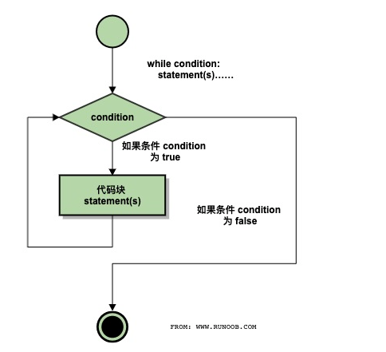

1.2 while语句与if语句的一同使用：
在python中,我们的while语句与if语句是可以一同使用的，不过需要注意的是，在我们一起使用这两个语句的时候需要搞清楚先后顺序，我们是要先做判断在进行循环还是每一个循环过程中都需要进行一次判断。
前者是if语句放在while语句的前面，后者则是if语句放在while语句的后面。If语句在使用时需要注意缩进，我们的while语句在使用时也需要使用缩进来表示执行的语句。
格外注意的是：在我们同时使用if语句和while语句的时候，我们可以会用到多重缩进，也就是如下所示：
a = int(input(“请输入一个数字:”))
if a>5:
while a<10:
print(a)
在这段代码中我们的print处于if语句与while语句的多重缩进中，也就是我们的a只有同时满足if与while的判断条件之后才能执行到print这一步！

二：练习
2.1 做一个程序，让程序通过我们输入的分数来判断（不及格：0~59，及格:>59）
做好的在此基础上升级，60-85为良好（含这两个数），86-100为优秀。
2.2 做一个程序，输入一个数判断是正数、负数还是零(正数>0，负数<0，零=0）。

2.3 做一个程序，输入三个数，最后输出最大值。

###2.4如果输入的是奇数，输出1到100以内的奇数和，否则，输出1到100以内的偶数和

2.5某城市的出租车计费标准为三公里（包含三公里）以内都是10元，在三公里到十公里（含十公里）之间每公里2.1元，超过十公里部分每公里3元。编写程序，输入行车距离，输出车费。

